Home page

Trigonometria

IL TEOREMA DEI SENI

Enunciato
In un triangolo qualunque il rapporto tra la lunghezza di un lato ed il seno dell’angolo opposto è costante ed è uguale al doppio della lunghezza del raggio della circonferenza circoscritta.

Si disegna il triangolo ABC inscritto nella circonferenza C
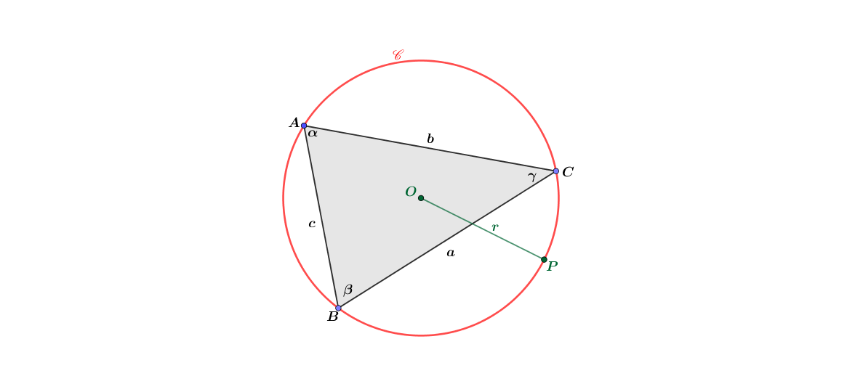
Pertanto, ha senso scrivere
$$\frac{a}{senα}=\frac{b}{senβ}=\frac{c}{senγ}=2r$$

Dimostrazione

Si osserva che ogni lato del triangolo è una corda della circonferenza circoscritta, quindi applicando il teorema della corda (la misura di una corda in una circonferenza è uguale al prodotto della misura del diametro per il seno di uno degli angoli alla circonferenza, che insistono su uno degli archi sottesi della corda), pertanto si ha

$$a=2rsenα , b=2rsenβ , c=2rsenγ$$

Se da ogni relazione suddetta si ricava la misura del diametro si dimostra il teorema dei seni.

$$\frac{a}{senα}=2r , \frac{b}{senβ}=2r , \frac{c}{senγ}=2r$$

Esercizio

In un triangolo un lato misura 10cm ed il coseno dell’angolo acuto ad esso opposto misura 12/13 cm , determinare il raggio della circonferenza circoscritta.
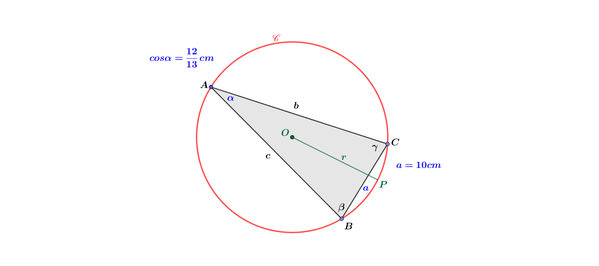Sapendo che
$$cosα=\frac{12}{13}$$
Si calcola
$$\cos^{2}α=\frac{144}{169}$$

E applicando la prima relazione fondamentale della goniometria

$$\cos^{2}α+{sen}^{2}α=1$$

Si calcola il valore del seno dell’angolo

$${sen}^{2}α=1-\cos^{2}α=1-\frac{144}{169}=\frac{169-144}{169}=\frac{25}{169}$$
Pertanto
$$senα=±\sqrt{\frac{25}{169}=±}\frac{5}{13}$$
Escludendo il valore negativo si ottiene
$$senα=\frac{5}{13}$$

Applicando il teorema dei seni ha senso scrivere

$$\frac{a}{senα}=2r→r=\frac{a}{2senα}$$

Sostituendo i valori si ha
$$r=\frac{10}{2}×\frac{13}{5}=13cm$$

